УДК 621.791.92.04

ПОРОШКОВАЯ ПРОВОЛОКА С КАРБИДОМ БОРА ДЛЯ ВОССТАНОВИТЕЛЬНОЙ НАПЛАВКИ ПРОКАТНЫХ ВАЛКОВ

С.А. Бородихин, Е. Н. Еремин, А.С. Лосев
Омский государственный технический университет, г. Омск, Россия

Приведены результаты исследования структуры свойств наплавленного металла при наплавке порошковой проволокой ПП-25Х15МГСФР с дополнительным введением соединений карбидов бора. Установлено, что введение карбидов бора в данную проволоку обеспечивает получение металла со стабильной структурой и свойствами независимо от технологических режимов наплавки, а так же повышает его показатели теплостойкости. Данная проволока рекомендуется для повышения стойкости прокатных валков для горячего деформирования металла.
Ключевые слова: порошковая проволока, бориды, наплавленный металл, твердость, теплостойкость.

Прокатный валок – основной инструмент правильных машин, эксплуатационные характеристики которого оказывают влияние на производительность прокатных станов и качество листовой продукции. Во многих случаях для листового проката методом горячего деформирования валки изготавливаются из марок сталей 45ХНМ, 45ХНВ, и т.п. Большое распространение данных сталей объясняется тем, что они обладают достаточно высоким комплексом эксплуатационных и технологических свойств, и, кроме того, имеют относительно низкую стоимость и не дефицитны. Однако, износостойкость валков изготовленных из стали 45ХНМ остается на достаточно низком уровне [1].
Как известно, доля изнашиваемого металла в массе всего валка составляет не более 3… 10 %, поэтому эффективно применение износостойких материалов при восстановительной наплавке его рабочих поверхностей. Кроме того процессы наплавки позволяют упрочнять не только новые валки, но и дают возможность многократно ремонтировать их при минимальных материальных затратах [2].
Наиболее перспективными материалами для упрочнения прокатных валков являются проволоки Endotec DO*04 (15Х13К12М2СГ) и OK Tubrodur 15.72S (06Х12Н4МГСБФА) не требующие высокотемпературной термической обработки и обеспечивающие высокую стабильность свойств наплавленного металла по всей восстанавливаемой рабочей поверхности [3, 4]. Однако данные марки проволок выпускаются за рубежом и требует импортозамещения. Из материалов российского производства близкие свойства наплавленного металла достигаются при использовании сплошной наплавочной проволоки Нп-25Х15МГСФР. В тоже время получаемый наплавленный металл обладает низкими показателями теплостойкости.
В связи с вышеизложенным, в работе проведены исследования структуры и свойств наплавленного металла, полученного порошковой проволокой аналогичного состава, дополнительно легированной карбидом бора.
Наплавку проводили в аргоне опытной порошковой проволокой диаметром 2,4 мм в 3 слоя на пластины из стали 45ХНМ размером 200×50×10 мм с предварительным подогревом при температуре 300 ^{о}С и без него. Режим наплавки: сила тока 230 А; напряжение дуги 24 В; скорость наплавки 20 м/ч.
Металлографические исследования наплавленного металла проводили на оптическом микроскопе Carl Zeiss AxioObserver A1m. Микроструктура выявлялась химическим травлением в реактивах составов: CuSO₄ – 4 г; HCl – 20 мл; H₂O – 20 мл и 4 %-ым раствором азотной кислоты. Дюрометрические испытания проводили с помощью твердомеров Shimadzu HMV-2 (нагрузка Р = 200 г, шаг 200 мкм) и ТК-2.
Теплостойкость наплавленного металла оценивали по изменению его твердости после отпуска в интервалах температур от 400 до 700 ^{о}С при выдержке 2 часа. Для сравнения проводили исследования отпускной способности стали 45ХНМ и наплавленного металла полученного порошковой проволокой Endotec DO*04.
Результаты проведенных исследований показали, что изменение твердости наплавленного предварительно подогретого образца изменяется от 595 до 638 HV (рис. 1). В то же время, значение твердости наплавленного образца без предварительного подогрева имеет большое различие между основным металлом и наплавленным слоем. Так твёрдость стали 45ХНМ находится в пределах от 750 HV до 900 HV, а твердость первого наплавленного слоя составляет от 625 до 725 HV, а в последующих слоях твердость металла находится в пределах от 575 до 645 HV.

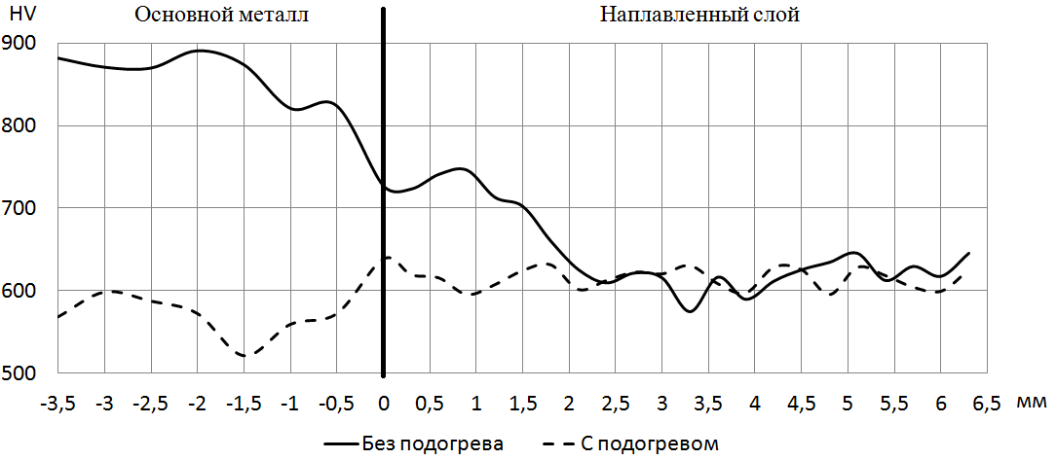

Рисунок 1 – Твердость образцов после наплавки

При изучении образцов наплавленных без предварительного подогрева в структуре стали 45ХНМ переходной зоны обнаружена явно выраженная линия сплавления с большим количеством скоплений карбидов хрома, что значительно снижает её прочность и способствует повышению хрупкости, а также провоцируют развитие трещин, снижающих работоспособность наплавленных валков.
Результаты исследования структуры металла наплавленного с предварительным подогревом показали отсутствие резко выраженной линии сплавления в переходной зоне между сталью 45ХНМ, что уменьшает риск возникновения трещин в процессе эксплуатации восстановленного прокатного оборудования.
Наплавленный металл, полученный порошковой проволокой ПП-25Х15МГСФР с карбидом бора, имеет мартенситную структуру с включениями карбоборидных фаз и равномерно распределенной эвтектики, как с предварительным подогревом, так и без него (рис. 2). Это определяет стабильность структуры наплавленного металла, полученного данной порошковой проволокой, вне зависимости от различных технологических параметров наплавки, а, следовательно, и стабильность его механических свойств.

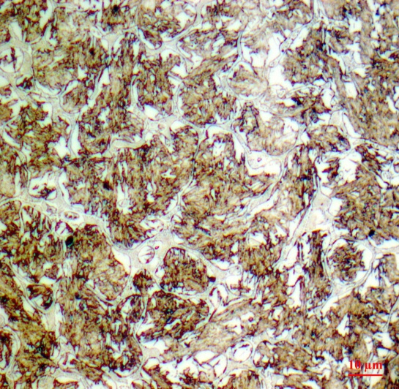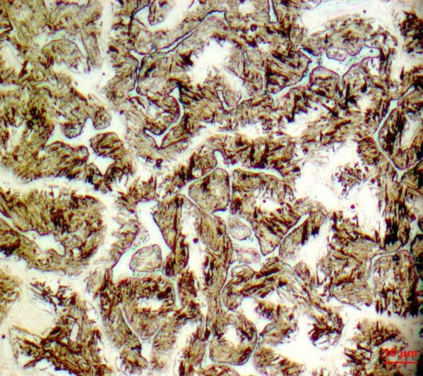
а) б)

Рисунок 2 – Наплавленный слой после наплавки:
а) без подогрева (х1000); б) с подогревом (х1000)

Как показали испытания теплостойкости, по степени разупрочнения металл наплавленный порошковой проволокой ПП-25Х15МГСФР с карбидом бора при температурах до 600 °С находится на уровне металла наплавленного порошковой проволокой Endotec DO*04, а при более высоких температурах значительно превосходит все исследуемые материалы (рис. 3).

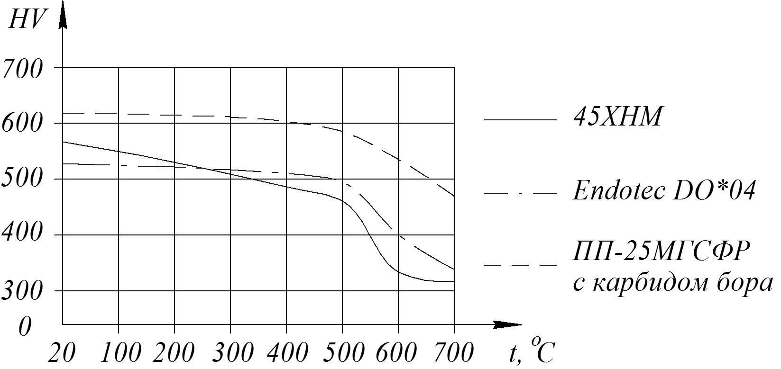

Рисунок 3 – график изменения теплостойкости

Такие значения теплостойкости исследуемых сталей можно связать с их различием в составе и характере образующихся упрочняющих фаз, а также предельной температурой фазовых $α↔γ$ – превращений. Сталь 45ХНМ в состоянии перед испытанием имеет мартенситную структуру упрочненную карбидами цементитного типа Ме₃С. При температурах свыше 550 °С в структуре такого металла происходит распад карбидов с образованием участков перлита и стабилизацией остаточного аустенита, что и определяет низкие показатели теплостойкости стали.
Металл, наплавленный порошковой проволокой Endotec DO*04, имеет структуру высокохромистого мартенсита упрочненного выделениями интерметаллидных R-фаз типа (Fe, Co)₁₅Cr₈Mo₁₀ и фаз Лавеса (Fe, Co)₂Mo. При нагреве такого наплавленного металла свыше температур (600 °С) происходит коагуляция упрочняющих интерметаллидных фаз за счет растворения более мелких частиц и стабилизация δ-феррита, что снижает теплостойкость данного металла при температурах отпуска свыше 600 °С.
Высокие значения твердости наплавленного металла порошковой проволокой ПП-25Х15МГСФР с карбидом бора после отпуска в интервалах температур от 400 до 700 ^{о}С можно объяснить тем, что в структуре данного металла присутствует карбоборидная эвтектика, имеющая скелетообразный характер и зернограничное расположение, а так же труднорастворимые карбоборидные фазы, которые повышают температуру рекристаллизации и замедляют диффузионные процессы при высоких температурах, тем самым значительно повышают термостойкость [5].
Таким образом, установлено, что наплавка порошковой проволокой ПП-25Х15МГСФР с добавление карбидов бора обеспечивает высокие показатели теплостойкости наплавленного металла в интервалах температур отпуска от 400 до 700 ^{о}С, стабильную структуру и твердость Полученные технологические и эксплуатационные свойства такого металла позволяют рекомендовать его в качестве наплавочного материала для повышения стойкости прокатных валков для горячего деформирования металла.

Библиографический список

- Грудев, А. П. Технология прокатного производства [Текст] / А. П. Грудев, Л. Ф. Машкин, М. И Ханин. – М. : Арт-Бизнес-Центр : Металлургия, 1994. – 651 с.
- Соколов, Г. Н. Наплавка износостойких сплавов на прессовые штампы и инструмент для горячего деформирования сталей [Текст] / Г. Н. Соколов, В. И. Лысак. – Волгоград : ВолгГТУ, 2005. – 284 с.
- Рябцев, И. А. Наплавка деталей машин и механизмов [Текст] / И. А Рябцев. – Киев : Екотехнологiя, 2004. – 159 с.
- Толстых, Л. Г Наплавочные материалы и технология наплавки [Текст] / Л. Г. Толстых, Е. Л. Фурман. – Екатеринбург: ГОУ УГТУ-УПИ, 2004. – 102 с.
- Лосев, А. С. Исследование влияния боридов на структуру и свойства мартенситно-стареющей стали / А. С. Лосев, Е. Н. Еремин // Омский научный вестник. – 2011. – № 1. – С. 29–33.

